CIVIS WORD DOCUMENT TEMPLATE
This is a CIVIS Word document

The CIVIS comms team will create a front + back page for you
Please tell us what you would like to see on it (title, subtitle, colors, pictures, logos, additional text, etc) and we will create a cover adapted to your needs.

For your information
Here are the name of the universities and their acronyms as we use them in CIVIS.

AMU | Aix-Marseille université
NKUA | National and Kapodistrian University of Athens
ULB | Université libre de Bruxelles
UB | University of Bucharest
UAM | Universidad Autónoma de Madrid
SUR | Sapienza Università di Roma
SU | Stockholm University
UT | Eberhard Karls Universität Tübingen
PLUS | Paris Lodron University of Salzburg
UG | University of Glasgow
UNIL | University of Lausanne

If you would like to use a pie chart or a graph in your document, please send us the data and we will decide together how it will be used in your document.

Please delete this FYI page before sending us your document.

CIVIS is a European Civic University formed by the alliance of 11 leading research higher education institutions across Europe: Aix-Marseille Université, National and Kapodistrian University of Athens, Université libre de Bruxelles, University of Bucharest, University of Glasgow, University of Lausanne, Universidad Autónoma de Madrid, Sapienza Università di Roma, Paris Lodron University of Salzburg, Stockholm University and Eberhard Karls Universität Tübingen.
It brings together a community of more than 470,000 students and 58,000 staff members including 35,000 academics and researchers.
This is the list of authors and their universities

- Author 1, university 1
- Author 2, university 2
- Author 3, university 3
- Author 4, university 4
- Author 5, university 5
- Author 6, university 6

This document was produced by CIVIS WP(x) or Task Force (y)

TABLE OF CONTENTS
THIS IS THE TITLE OF THE CHAPTER 5
This is a title for the section 6
This is a title for the section 6
This is a title for the section 7
This is a special text containing important information 7
THIS IS THE TITLE OF THE CHAPTER 8
This is a title for a section in two columns 9
This is a title for a section in one column 10

1
THIS IS THE TITLE OF THE CHAPTER
Subtitle of the chapter

Small explanation about the chapter. Lorem ipsum dolor sit amet, consectetur adipiscing elit, sed do eiusmod tempor incididunt ut labore et dolore magna aliqua. Ut enim ad minim veniam, quis nostrud exercitation ullamco laboris nisi ut aliquip ex ea commodo consequat.

Note: we will use the colors of the different CIVIS universities for the chapters’ pages. Tell us the title, subtitle and a description of the chapter (if needed) and we will take care of the rest.

This is a title for the section
This is a text - Lorem ipsum dolor sit amet, consectetur adipiscing elit, sed do eiusmod tempor incididunt ut labore et dolore magna aliqua. Ut enim ad minim veniam, quis nostrud exercitation ullamco laboris nisi ut aliquip ex ea commodo consequat. Duis aute irure dolor in reprehenderit in voluptate velit esse cillum dolore eu fugiat nulla pariatur. Excepteur sint occaecat cupidatat important information is bold non proident, sunt in culpa qui officia deserunt mollit anim id* est laborum.
*This is an added information concerning the text
This is a title for the section
- This is an element of the list
- This is an element of the list
- This is an element of the list

 | Title of the column | Title of the column
Title of the row | This is a short text
Title of the row | - This is a list in the table  - This is a list in the table | This is a link
Title of the row | This is a long text  Lorem ipsum dolor sit amet, consectetur adipiscing elit, sed do eiusmod tempor incididunt ut labore et dolore magna aliqua. Ut enim ad minim veniam, quis nostrud exercitation ullamco laboris nisi ut aliquip ex ea commodo consequat. | This.is.an@email.address
Title of the row

This is a title for the section
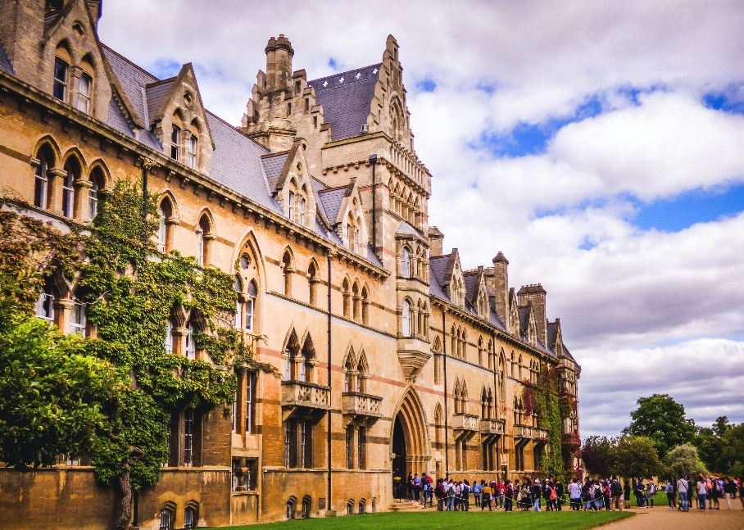
This is a special text containing important information
This is a text - Lorem ipsum dolor sit amet, consectetur adipiscing elit, sed do eiusmod tempor incididunt ut labore et dolore magna aliqua. Ut enim ad minim veniam, quis nostrud exercitation ullamco laboris nisi ut aliquip ex ea commodo consequat. Duis aute irure dolor in reprehenderit in voluptate velit esse cillum dolore eu fugiat nulla pariatur. Excepteur sint occaecat cupidatat important information is bold non proident, sunt.

This is the legend of the photo

2
THIS IS THE TITLE OF THE CHAPTER
Subtitle of the chapter

Small explanation about the chapter. Lorem ipsum dolor sit amet, consectetur adipiscing elit, sed do eiusmod tempor incididunt ut labore et dolore magna aliqua. Ut enim ad minim veniam, quis nostrud exercitation ullamco laboris nisi ut aliquip ex ea commodo consequat.

Note: we will use the colors of the different CIVIS universities for the chapters’ pages. Tell us the title, subtitle and a description of the chapter (if needed) and we will take care of the rest.

This is a title for a section in two columns
This is some important text describing the content of the columns. You can choose if you prefer a text displayed in two columns or in one. The template for the one-column text can be found next page.
Lorem ipsum dolor sit amet, consectetur adipiscing elit, sed do eiusmod tempor incididunt ut labore et dolore magna aliqua. Sem et tortor consequat id porta nibh venenatis cras. Libero volutpat sed cras ornare arcu dui vivamus arcu. Nascetur ridiculus mus mauris vitae ultricies leo integer. Turpis massa tincidunt dui ut ornare lectus sit. Vel pretium lectus quam id leo in. facilisi nullam vehicula. In eu mi bibendum neque egestas congue quisque egestas. Justo donec enim diam vulputate ut. Et ligula ullamcorper malesuada proin libero nunc consequat interdum varius. Risus pretium quam vulputate dignissim suspendisse in. Proin fermentum leo vel orci porta. Amet volutpat consequat mauris nunc congue nisi vitae. Ut placerat orci nulla pellentesque dignissimfacilisi nullam vehicula. In eu mi bibendum neque egestas congue quisque egestas. Justo donec enim diam vulputate ut. Et ligula ullamcorper malesuada proin libero nunc consequat interdum varius. Risus pretium quam vulputate dignissim suspendisse in. Proin fermentum leo vel orci porta. Amet volutpat consequat mauris nunc congue nisi vitae. Ut placerat orci nulla pellentesque dignissimfacilisi nullam vehicula. In eu mi bibendum neque egestas congue quisque egestas. Justo donec enim diam vulputate ut. Et ligula ullamcorper malesuada proin libero nunc consequat interdum varius. Risus pretium quam vulputate dignissim suspendisse in. Proin fermentum leo vel orci porta. Amet volutpat consequat mauris nunc congue nisi vitae. Ut placerat orci nulla pellentesque dignissimIn eu mi bibendum neque egestas congue quisque egestas. Justo donec enim diam vulputate ut. Et ligula ullamcorper malesuada proin libero nunc consequat interdum varius. Risus pretium quam vulputate dignissim suspendisse in. Proin fermentum leo vel orci porta. Amet volutpat consequat mauris nunc congue nisi vitae. Ut placerat orci nulla pellentesque dignissim. Amet mattis vulputate enim nulla. Fringilla est ullamcorper eget nulla facilisi. Urna molestie at elementum eu. A diam maecenas sed enim ut sem viverra aliquet. Et ligula ullamcorper malesuada proin libero nunc. In ornare quam viverra orci.
Tempus urna et pharetra pharetra massa massa ultricies mi. Dignissim diam quis enim lobortis scelerisque fermentum dui faucibus in. Viverra mauris in aliquam sem fringilla ut morbi tincidunt. Dignissim suspendisse in est ante in nibh mauris cursus. Commodo sed egestas egestas fringilla phasellus faucibus scelerisque eleifend donec. Sed euis habitant morbi tristique senectus et. Sed lectus vestibulum mattis ullamcorper velit. Eget nulla facilisi etiam dignissim diam quis. Egestas integer eget aliquet nibh praesent tristique. Vulputate mi sit amet mauris commodo quis imperdiet massa. Feugiat scelerisque varius morbi enim nunc. Turpis massa sed elementum tempus egestas. Ut tristique et egestas quis ipsum suspendisse ultrices.
Vulputate mi sit amet mauris commodo quis imperdiet. Pulvinar mattis nunc sed blandit. Tortorbibendum arcu vitae elementum curabitur. Cras pulvinar mattis nunc sed blandit. Nibh tortor id aliquet lectus proin nibh. Eget gravida cum sociis natoque fringilla urna. Placerat duis ultricies lacus sed turpis tincidunt id aliquet. Massa tincidunt dui ut ornare lectus sit amet. Tristique magna sit amet purus gravida quis blandit turpis cursus. Nisi quis eleifend quam adipiscing vitae proin. Eget nullam non nisi est sit am est sit amet.

This is a title for a section in one column
This is some important text describing the content of the column. You can choose if you prefer a text displayed in two columns or in one. The template for the two-columns text can be found on the previous page.
Lorem ipsum dolor sit amet, consectetur adipiscing elit, sed do eiusmod tempor incididunt ut labore et dolore magna aliqua. Sem et tortor consequat id porta nibh venenatis cras. Libero volutpat sed cras ornare arcu dui vivamus arcu. Nascetur ridiculus mus mauris vitae ultricies leo integer. Turpis massa tincidunt dui ut ornare lectus sit. Vel pretium lectus quam id leo in. Nibh sit amet commodo nulla facilisi nullam vehicula. In eu mi bibendum neque egestas congue quisque egestas. Justo donec enim diam vulputate ut. Et ligula ullamcorper malesuada proin libero nunc consequat interdum varius. Risus pretium quam vulputate dignissim suspendisse in. Proin fermentum leo vel orci porta. Amet volutpat consequat mauris nunc congue nisi vitae. Ut placerat orci nulla pellentesque dignissim. Amet mattis vulputate enim nulla. Fringilla est ullamcorper eget nulla facilisi. Urna molestie at elementum eu. A diam maecenas sed enim ut sem viverra aliquet. Et ligula ullamcorper malesuada proin libero nunc. In ornare quam viverra orci.
Tempus urna et pharetra pharetra massa massa ultricies mi. Dignissim diam quis enim lobortis scelerisque fermentum dui faucibus in. Viverra mauris in aliquam sem fringilla ut morbi tincidunt. Dignissim suspendisse in est ante in nibh mauris cursus. Commodo sed egestas egestas fringilla phasellus faucibus scelerisque eleifend donec. Sed euis habitant morbi tristique senectus et. Sed lectus vestibulum mattis ullamcorper velit. Eget nulla facilisi etiam dignissim diam quis. Egestas integer eget aliquet nibh praesent tristique. Vulputate mi sit amet mauris commodo quis imperdiet massa. Feugiat scelerisque varius morbi enim nunc. Turpis massa sed elementum tempus egestas. Ut tristique et egestas quis ipsum suspendisse ultrices.
Vulputate mi sit amet mauris commodo quis imperdiet. Pulvinar mattis nunc sed blandit. Tortorbibendum arcu vitae elementum curabitur. Cras pulvinar mattis nunc sed blandit. Nibh tortor id aliquet lectus proin nibh. Eget gravida cum sociis natoque fringilla urna. Placerat duis ultricies lacus sed turpis tincidunt id aliquet. Massa tincidunt dui ut ornare lectus sit amet. Tristique magna sit amet purus gravida quis blandit turpis cursus. Nisi quis eleifend quam adipiscing vitae proin. Eget nullam non nisi est sit .

This is a footnote

